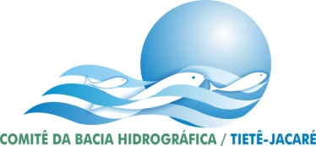 | COMITÊ DA BACIA HIDROGRÁFICA DO TIETÊ - JACARÉ  Av. Cap. Noray de Paula e Silva, 135 - Fone: (16)3333-7010 - Fax: (16)3333-2525  CEP: 14.807-071 - Araraquara - SP  e-mail: comitetj@yahoo.com.br

Convocação 02/2017

De acordo com a Deliberação CBH - TJ 06/2016, de 13-12-2016, venho, por meio desta, convocar Vossa Senhoria, para Reunião das Câmaras Técnicas, conforme segue:

Data: 05 de maio de 2017

Hora: 08:30 horas - Primeira Convocação
09:00 horas - Segunda Convocação

Local: FATEC – JAHU
Sala de Audio Visual – Bloco II
Rua Frei Galvão, s/n Jardim Pedro Ometto
Jaú - SP

Pauta: 1 - Abertura;
2 – Eleição dos Coordenadores das Câmaras Técnicas;
3 – Distribuição de material;
4 – Análise e Pontuação das Solicitações de recursos ao FEHIDRO (royalties das hidrelétricas e cobrança pelo uso da água);
5 – Hierarquização das Solicitações;
6 – Encerramento.

Araraquara, 18 de abril de 2017

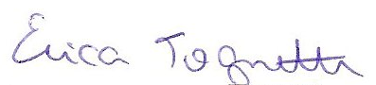
Engª Érica Rodrigues Tognetti
Secretária Executiva do CBH – TJ

